- Тип данных number без указания точности и масштаба будет использовать максимально возможное значение точности и масштаба, а значит занимать больше памяти и замедлять работу базы в целом. Лучше указать какое-то фиксированное значение, например, number(10) у client_id, если вообще не сделать это значение типа int.
Ещё считаю, что стоит включить в таблицу столбец с email пользователя.
Ещё я бы заменил столбец city_id на столбец city_name с типом varchar, в котором будут храниться полные названия городов. Использование id города подразумевает, что мы должны использовать отдельную таблицу, связанную с основной, где будут храниться city_id и city_name. Мне кажется, такой подход не рационален и не стоит загружать базу отдельной таблицей.
- Я считаю, что удобным вариантом хранения истории стоимости товара будет являться создание второй таблицы price_history. В ней мы укажем 5 столбиков:
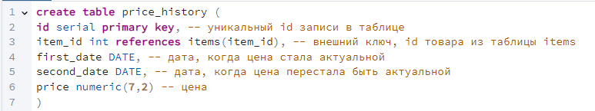
Чтобы показать актуальную цену, её столбец second_date будет равняться null. Для столбца price при желании можно указать бОльшую точность и масштаб.
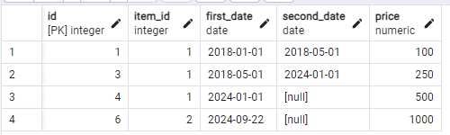
Таким образом легко можно будет выполнить запрос:
Который покажет актуальную цену для товара с item_id=2 из таблицы items. Когда мы добавим новую цену в таблицу price_history, мы сможем легко обновить данные в таблице items через использование вложенного запроса:
Когда же нам потребуется цена товара за определенный промежуток для создания отчета, например, за 2018-ый год, то мы сможем легко достать данные подобным запросом: 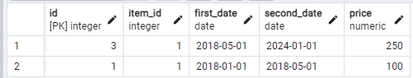

- В данной задаче исправленный код должен выглядеть следующим образом:
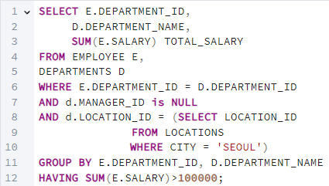
В исходном варианте была неверно употреблена агрегирующая функция в операторе WHERE, агрегирующие функции используются вместе с оператором HAVING. Ещё была неправильно употреблена проверка значения NULL, она осуществляется с помощью операторов IS NULL или IS NOT NULL. Ещё не было уточнения, к каким именно таблицам относятся одинаковые столбцы, в таком случае нужно указывать название таблицы перед названием столбца через точку.

- Потому что он лежит у стены, ведь тогда при прыжке мы ударимся об стену.

